GroupWise WebAccess
Zugriff von extern
Axel Rieger
01.07.2019
CC BY-SA 4.0

GroupWise WebAccess
GroupWise ist ein stabiles, zuverlässiges System zur Nachrichtenübermittlung und Teamarbeit, mit dem Sie sich jederzeit und überall mit Ihrer Schulmailbox verbinden können. Dieser Kurzanleitung vermittelt die wichtigsten Grundlagen für einen schnellen und einfachen Start.

Anmeldung
Starten Sie einen beliebigen Internet Browser. Geben Sie in der Adresszeile die Internetadresse des GW-WebAccess an Ihrer Schule ein. Die Adresse erhalten Sie von Ihrem Netzwerkberater. GroupWise WebAccess meldet sich mit folgendem Anmeldefenster. Geben Sie hier Ihre Anmeldedaten vom Schulnetz ein.
+
Notizen:
https://gw.jws-rv.de

Die Auswahl Dies ist ein öffentlicher oder gemeinsam verwendeter Computer oder Dies ist ein privater Computer wirkt sich auf das Zeitüberschreitungsintervall aus. Bei öffentlichen Computern wird aus Gründen des Datenschutzes ein kürzeres Zeitintervall verwendet.

Die Basisschnittstelle eignet sich für kleine Mobilgeräte. Die Basisschnittstelle verfügt über eingeschränkte Funktionen und Grafiken.
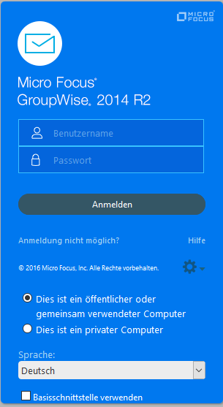Abbildung 1: Anmeldefenster

Oberfläche
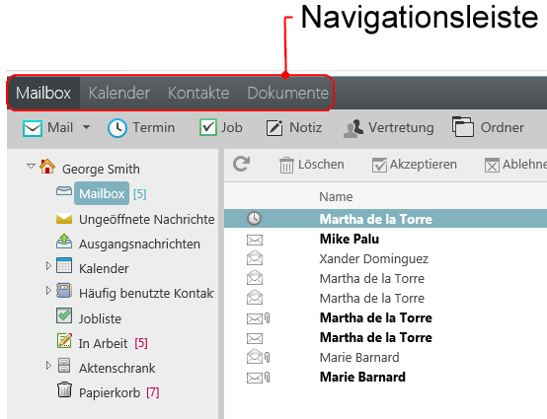Abbildung 2: Benutzerhandbuch GroupWise 2014 WebAccess
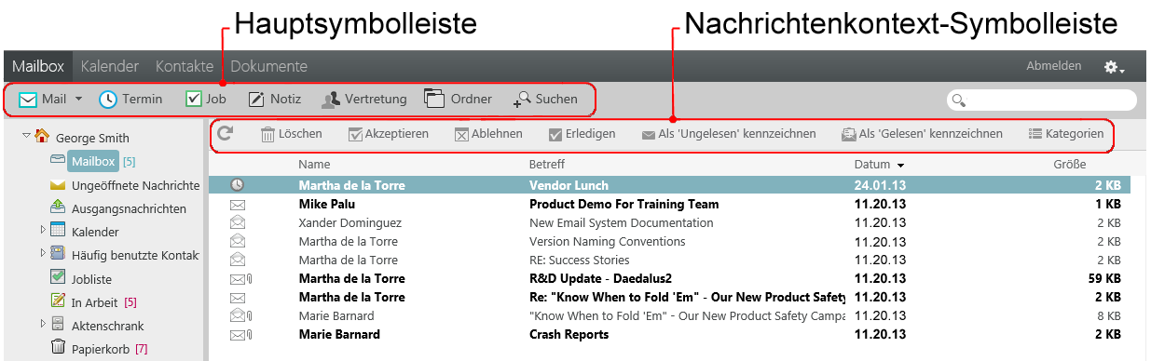Abbildung 3: Benutzerhandbuch GroupWise 2014 WebAccess
Nachrichtenfenster
Ordnerliste
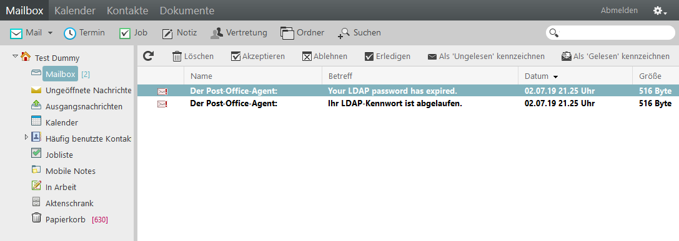Abbildung 4

Verfassen einer E-Mail
- Klicken Sie in der Hauptsymbolleiste auf Mail.
- Geben Sie in das Feld An einen Benutzername ein und drücken Sie anschließend die Eingabetaste. Wenn Sie mit der Eingaben beginnen, versucht die Namensergänzungsfunktion automatisch den Namen zu finden und zu vervollständigen. Wiederholen Sie das Verfahren für jeden Benutzer. Falls erforderlich, geben Sie Benutzername in die Felder CC und BC ein.
Oder
Klicken Sie zur Auswahl von Benutzernamen aus dem Schuladressbuch auf Adresse, suchen Sie die einzelnen Benutzer und wählen Sie sie aus. Danach klicken Sie für jeden Benutzer auf An, CC oder BC und dann auf OK.
- Geben Sie einen Betreff ein.
- Geben Sie eine Nachricht ein.
- Fügen Sie alle Anlagen hinzu, indem Sie auf die Registerkarte Anlagen Klicken.
- Klicken Sie in der Symbolleiste auf Senden.

Quelle: Micro Focus: Benutzerhandbuch GroupWise 2014 WebAccess (s. Einstellungen / Hilfe)
weitere Informationen finden Sie hier, diese Anleitung ist bewusst kurz gehalten

